  - НАЦІОНАЛЬНИЙ ТЕХНІЧНИЙ УНІВЕРСИТЕТ УКРАЇНИ
«КИЇВСЬКИЙ ПОЛІТЕХНІЧНИЙ ІНСТИТУТ ІМЕНІ ІГОРЯ СІКОРСЬКОГО»
Навчально-науковий фізико-технічний інститут
КАФЕДРА ІНФОРМАЦІЙНОЇ БЕЗПЕКИ

«Криптографія»
Комп’ютерний практикум №4

Студенти: Маврикін Едуард
Слобода Ірина
Група: ФБ-25
Варіант 2

Київ – 2025
Вивчення криптосистеми RSA та алгоритму електронного
підпису; ознайомлення з методами генерації параметрів для
асиметричних криптосистем
Мета та основні завдання роботи: ознайомлення з тестами перевірки чисел на простоту і методами генерації ключів для асиметричної криптосистеми типу RSA; практичне ознайомлення з системою захисту інформації на основі криптосхеми RSA, організація з використанням цієї системи засекреченого зв'язку й електронного підпису, вивчення протоколу розсилання ключів.

1. Написати функцію пошуку випадкового простого числа з заданого інтервалу або заданої довжини, використовуючи датчик випадкових чисел та тести перевірки на простоту. В якості датчика випадкових чисел використовуйте вбудований генератор псевдовипадкових чисел вашої мови програмування. В якості тесту перевірки на простоту рекомендовано використовувати тест Міллера-Рабіна із попередніми пробними діленнями. Тести необхідно реалізовувати власноруч, використання готових реалізацій тестів не дозволяється.
Будемо реалізовувати функцію пошуку випадкового простого числа з заданого інтервалу, у якості датчика випадкових чисел будемо використовувати метод random.randint(). Для тесту перевірки на простоту використовуємо тест Міллера-Рабіна із попереднім пробним діленням. Для цього спочатку треба реалізувати тест пробних ділень, який використовує ознаку Паскаля. Знаємо, що натуральне число N (число яке ми тестуємо на простоту) записане у системі числення з основою B ( у нашому випадку десятична система численна => основа 10):
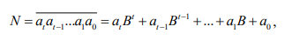
Це реалізовано у частині кода, яка виділена блакитним. Ми записуємо залишки від ділення у num_parts =[]. Після чого обчислюємо послідовність
- виділено зеленим та наприкінці розраховуємо залишок за формулою:
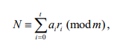
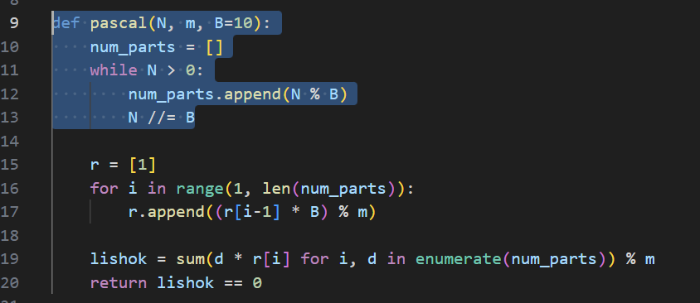
Далі виконуються пробні ділення на малих числах з використанням функції pascal():
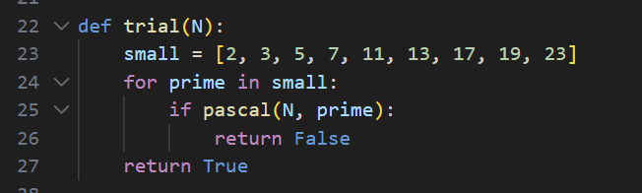
Тест Міллера-Рабіна реалізовано відповідно до трьох кроків з методички:
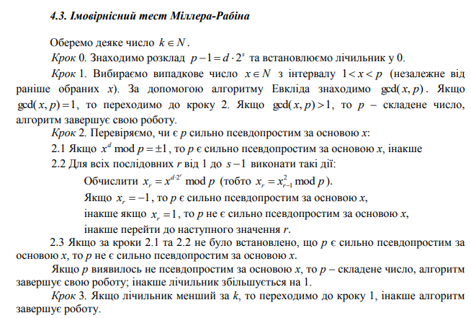
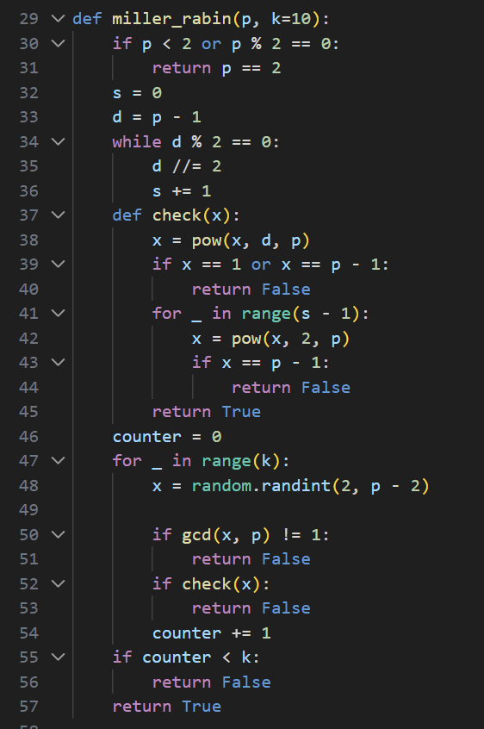
Далі вже спробуємо знайти просте число на заданому інтервалі. Почнемо з малих значень, нехай це буде інтервалі 18-169:
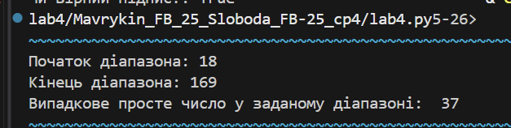
Тепер перевіримо на більшому інтервалі:
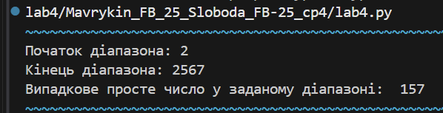
2. За допомогою цієї функції згенерувати дві пари простих чисел p, q і 1 1 p , q довжини щонайменше 256 біт. При цьому пари чисел беруться так, щоб pq ≤ p1q1 ; p і q – прості числа для побудови ключів абонента А, 1 p і q1 – абонента B.

Генеруємо пари на основі попередніх функцій та встановлюємо зазначені початок та кінець інтервалу на якому будуть обиратись прості числа (для того щоб вони були не менше 256 біт).
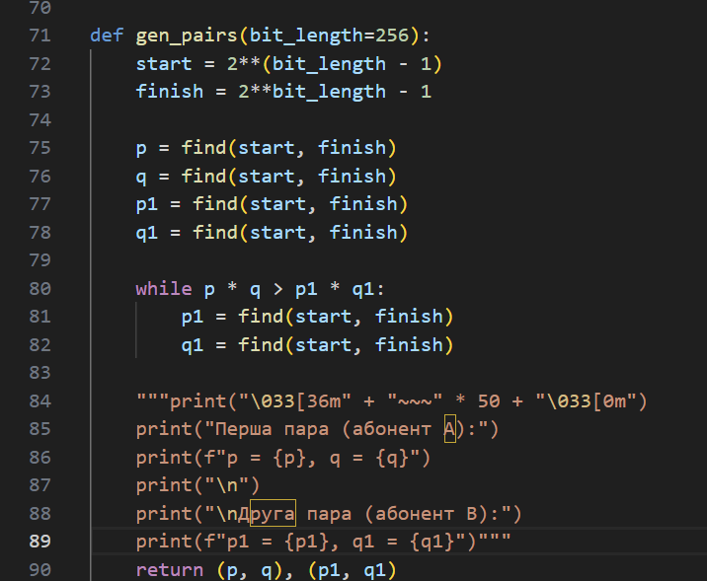
Перевіримо виконання:
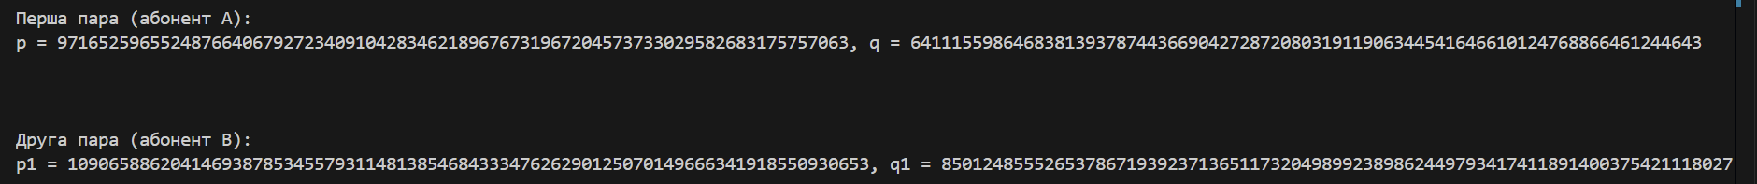
3. Написати функцію генерації ключових пар для RSA. Після генерування функція повинна повертати та/або зберігати секретний ключ (d, p,q) та відкритий ключ (n,e) . За допомогою цієї функції побудувати схеми RSA для абонентів А і B – тобто, створити та зберегти для подальшого використання відкриті ключі (e,n) , ( , ) 1 n1 e та секретні d і d1 .
Для реалізації генерації ключових пар, згідно до теоретичних вимог, нам необхідні деякі математичні функції – пошук оберненого елемента за модулем, який в свою чергу потребує розширеного алгоритму Евкліда та функція Ойлера. Реалізацію пошуку оберненого елемента та розширеного алгоритму Евкліда візьмемо з комп’ютерного практикуму 4. Функцію Ойлера реалізовано відповідно до формули
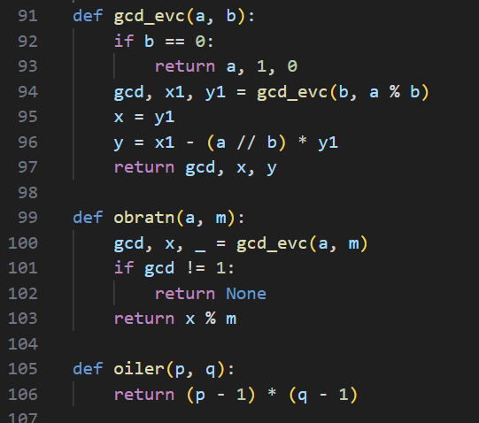
Далі реалізовано саму функцію генерації RSA відповідно до логіки, яка розписана у теоретичних відомостях:
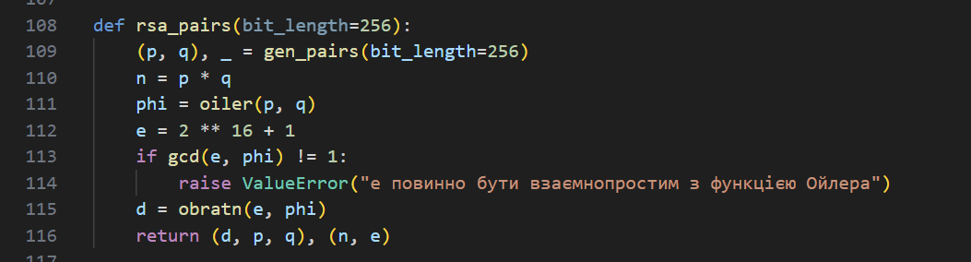
Перевіримо як воно працює:
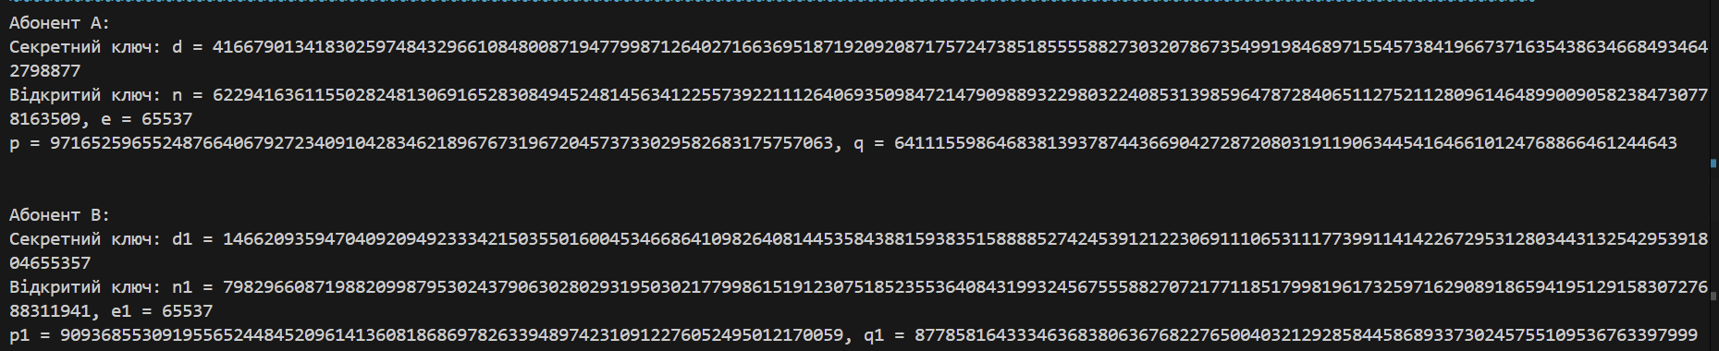
4. Написати програму шифрування, розшифрування і створення повідомлення з цифровим підписом для абонентів А і B. Кожна з операцій (шифрування, розшифрування, створення цифрового підпису, перевірка цифрового підпису) повинна бути реалізована окремою процедурою, на вхід до якої повинні подаватись лише ті ключові дані, які необхідні для її виконання. За допомогою датчика випадкових чисел вибрати відкрите повідомлення M і знайти криптограму для абонентів А и B, перевірити правильність розшифрування. Скласти для А і B повідомлення з цифровим підписом і перевірити його.
Операцію шифрування реалізовано за логікою відповідною до формули:
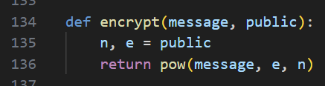
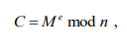
Операція розшифрування також реалізована відповідно до формули:
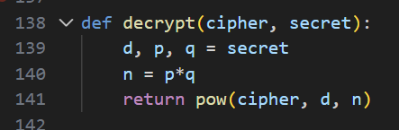
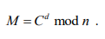
Cтворення цифрового підпису
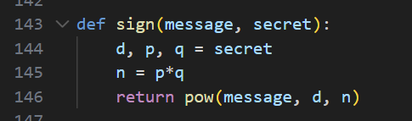
Перевірка цифрового підпису також відбувається за формулою:
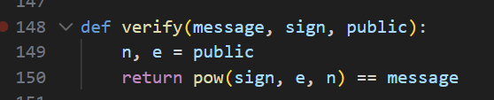
Тобто, якщо ця рівність виконується, то повідомлення не було змінено і відповідає початковому стану.
Переглянемо, чи працює:
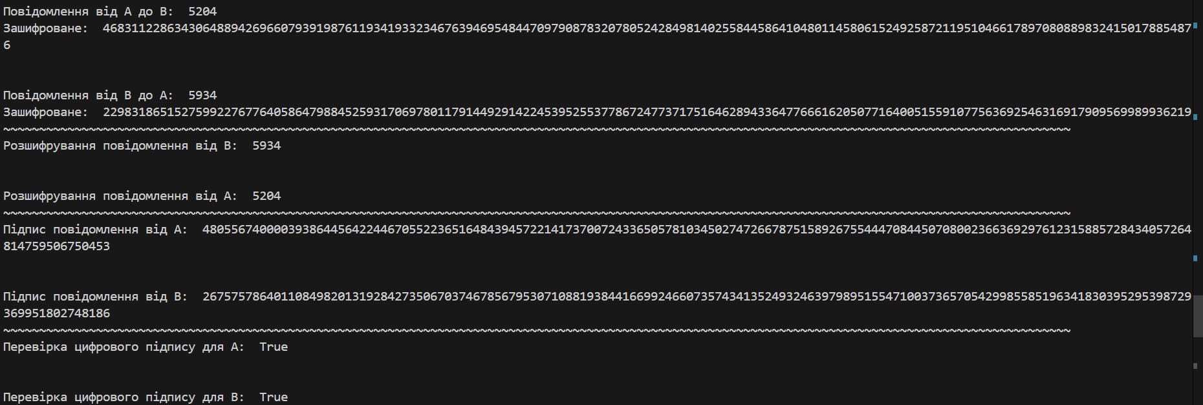
5. За допомогою раніше написаних на попередніх етапах програм організувати роботу протоколу конфіденційного розсилання ключів з підтвердженням справжності по відкритому каналу за допомогою алгоритму RSA. Протоколи роботи кожного учасника (відправника та приймаючого) повинні бути реалізовані у вигляді окремих процедур, на вхід до яких повинні подаватись лише ті ключові дані, які необхідні для виконання. Перевірити роботу програм для випадково обраного ключа 0 < k < n.
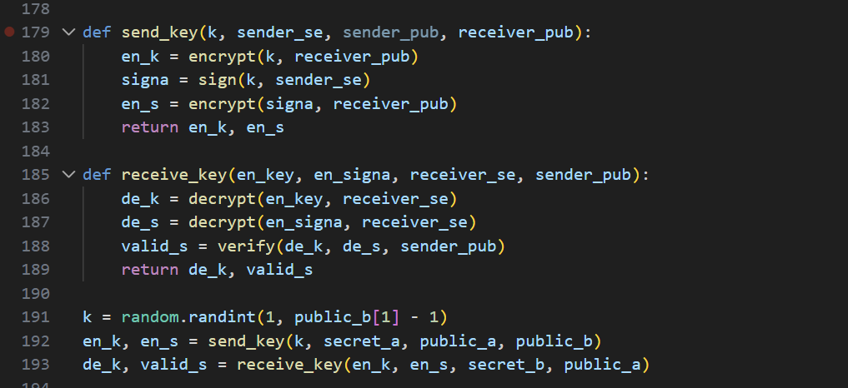
Тут ми генеруємо значення k відповідно до вимог – 0 < k < n (тобто менше за відкритий ключ, тому у коді граничний розмір генерації – public_b[1]-1). Також створюємо функції send_key та receive_key, які будуть відповідати за отримання та надсилання ключа.
Тут для відправки ключа необхідно спочатку зашифрувати k, створити підпис та зашифрувати підпис.
А для отримання ключа необхідно спочатку розшифрувати ключ, потім розшифрувати підпис та перевірити його.
Переглянемо як працює:
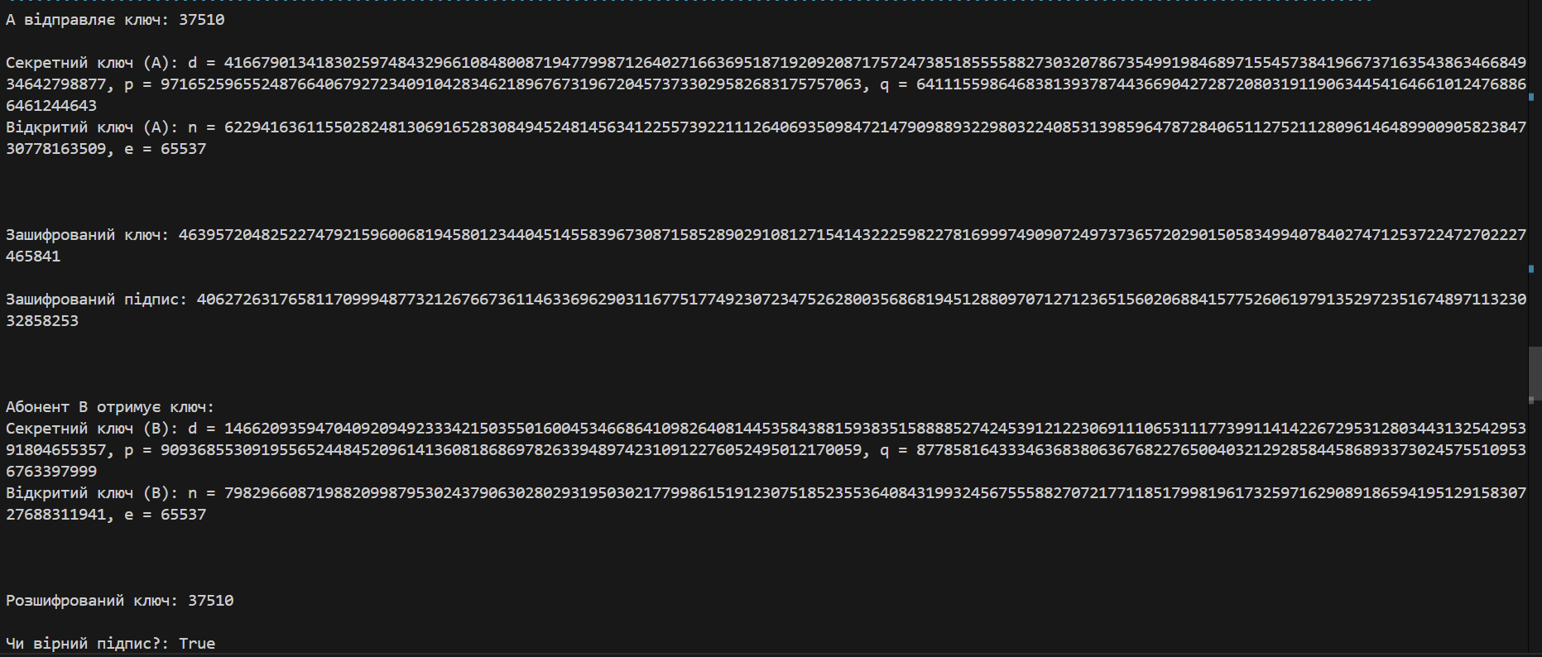

Тепер перевіримо це з використання сервісу https://www.dcode.fr/rsa-cipher
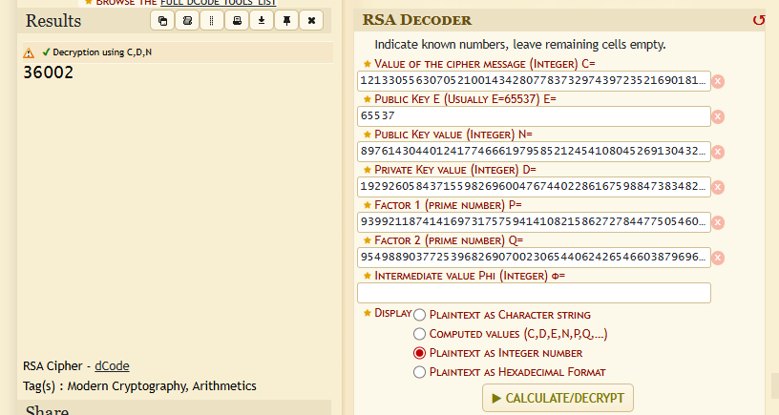
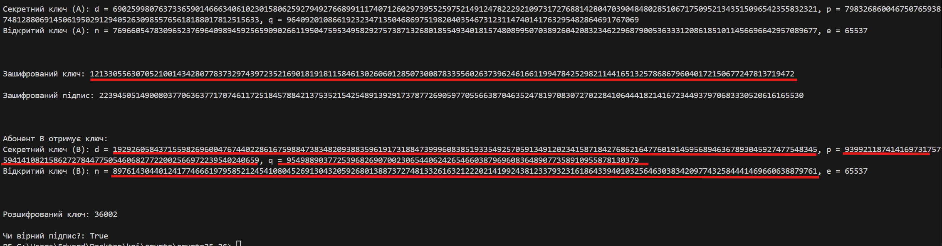
Бачимо, що все коректно працює.
Висновок: під час комп’ютерного практикуму ознайомились з механікою шифрування RSA. На основі цього ми реалізували відповідні функції (шифрування, дешифрування, створення цифрового підпису, його перевірку, надсилання та отримання ключа). Також набуті навички були протестовані на сторонньому ресурсі

